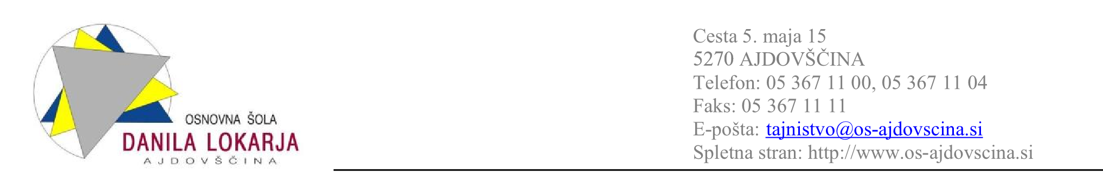

|  |  |
| --- | --- |
| VLOGA ZA NADOMESTNI KLJUČEK GARDEROBNE OMARICE ALI ČIP ZA KOSILA | |
| PODATKI | |
| IME IN PRIIMEK STARŠA | NASLOV |
| IME IN PRIIMEK UČENCA, razred | NASLOV (v kolikor ni isti) |
| OBKROŽI !   * Zaprošamo za nov ključ garderobne omarice številka _____________. * Zaprošamo za nov čip za evidentiranje koriščenja kosil.     Stroške nadomestnega ključa oziroma čipa bom poravnal-a po položnici. | |
| Datum: | Podpis staršev: |

NAVODILA:

V primeru izgube ali uničenja ključa ali čipa starš izpolnjen in podpisan obrazec pošlje na naslov: [andreja.zabar@os-ajdovscina.si](mailto:andreja.zabar@os-ajdovscina.si) ali ga otrok odda v računovodstvo. Nadomestni ključ ali čip otrok prevzame v računovodstvu in vrne uničenega.